丽水市阳光采购服务平台

投标人操作手册

**目录**

一、 系统前期准备 1

1.1、 驱动安装说明 1

1.1.1、 安装驱动程序 1

1.2、 浏览器配置 3

1.2.1、 Internet选项 3

1.2.2、 关闭拦截工具 7

二、 投标人网上交易平台 7

三、 投标人管理 8

3.1、 投标人注册 8

3.2、 诚信库管理 9

四、 业务管理 10

4.1、 交易公告 10

4.1.1、 查看公告详情 10

4.1.2、 交易文件下载 11

4.2、 我的项目 12

4.2.1、 交易文件领取 12

4.2.2、 答疑文件领取 13

4.2.3、 上传响应文件 14

4.2.4、 开标签到解密 16

4.2.5、 评标澄清回复 16

4.2.6、 提问 16

4.2.7、 质疑 17

4.3、 中标项目 19

4.3.1、 成交通知书查看 19

# 

# 系统前期准备

## 驱动安装说明

### 安装驱动程序

1、双击安装程序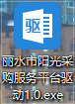，进入安装页面。

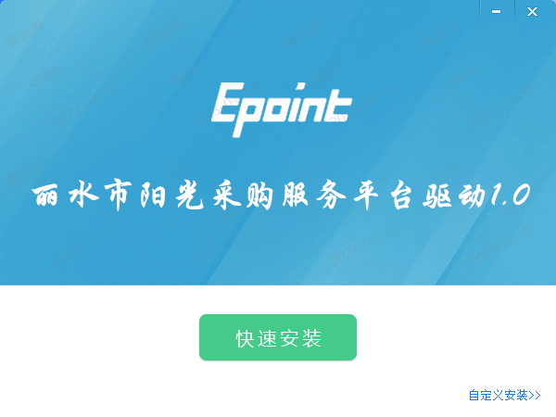

注：在安装驱动之前，请确保所有浏览器均已关闭。

2、选中协议，点击“自定义安装”，打开安装目录位置。

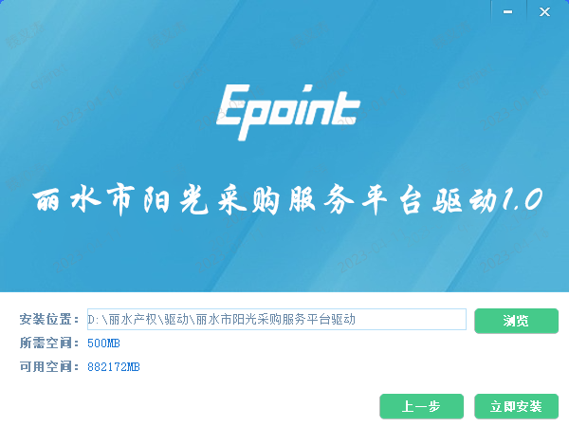

如果不点击“自定义安装”，点击“快速安装”按钮，则直接开始安装驱动，安装位置默认。

3、选择需要安装的目录，点击“立即安装”按钮，开始安装驱动。

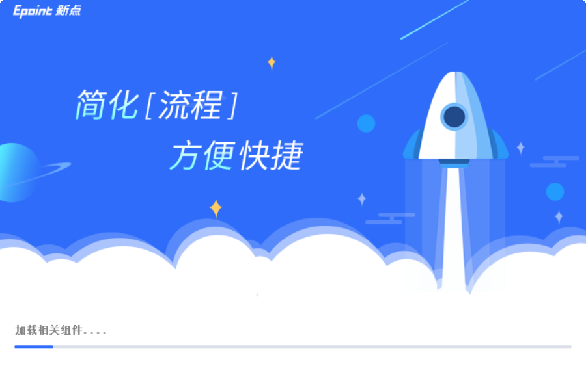

4、驱动安装完成后，打开完成界面。

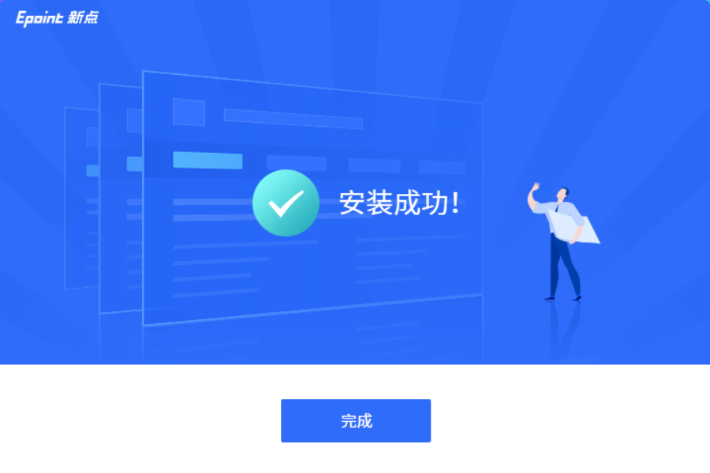

5、点击“完成”按钮，驱动安装成功，桌面显示图标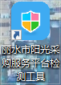。

## 浏览器配置

### Internet选项

为了让系统插件能够正常工作，请按照以下步骤进行浏览器的配置。

本系统环境仅支持IE浏览器，请注意是否使用的为IE浏览器。

1、**请使用IE浏览器。**打开浏览器，在“工具”菜单→“Internet选项”，如下图：

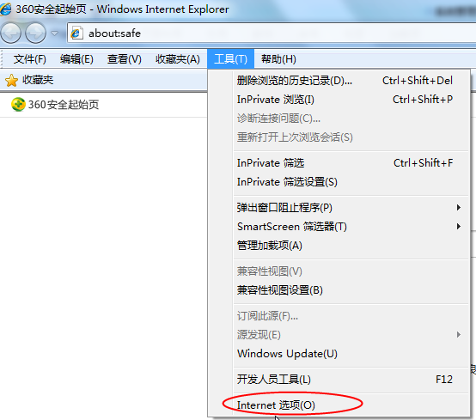

2、弹出对话框之后，请选择“安全”选项卡，具体的界面，如下图：

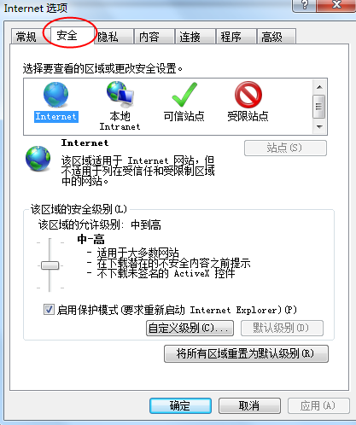

3、点击绿色的“可信站点”的图片，如下图：

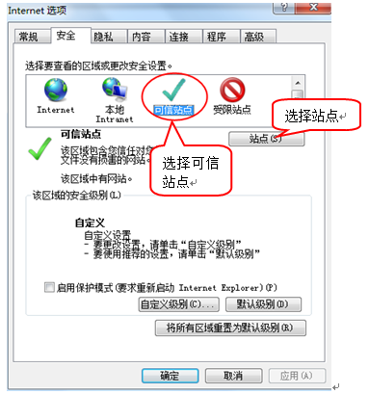

4、点击“站点”按钮，出现如下对话框，如下图：

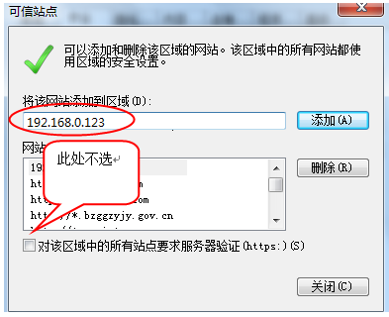

输入系统服务器的IP地址，格式例如：192.168.0.123，然后点击“添加”按钮完成添加，再按“关闭”按钮退出。

5、设置自定义安全级别，开放Activex的访问权限，如下图：

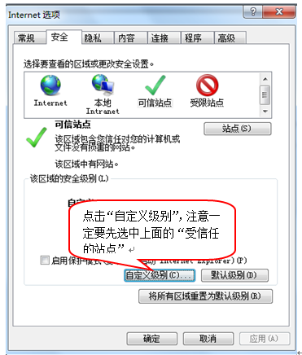

会出现一个窗口，把其中的Activex控件和插件的设置全部改为启用，如下图：

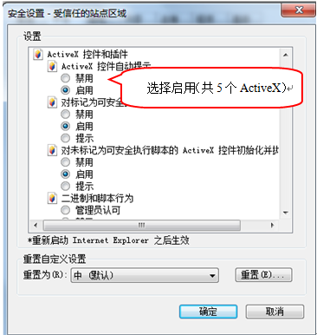

文件下载设置，开放文件下载的权限：设置为启用，如下图：

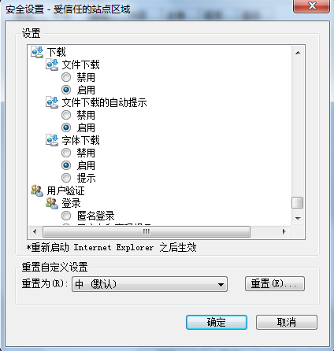

### 关闭拦截工具

上述操作完成后，如果系统中某些功能仍不能使用，请将拦截工具关闭再试用。比如在windows工具栏中关闭弹出窗口阻止程序的操作，如下图：

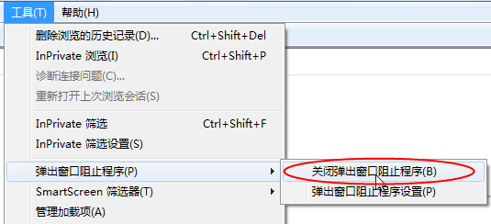

# 投标人网上交易平台

本系统主要提供给各类投标人使用，实现投标人注册、诚信库管理、投标人网上交易业务处理、业务查询等功能。

# 投标人管理

## 投标人注册

1、投标人员登录交易平台，点击“免费注册”，如下图：

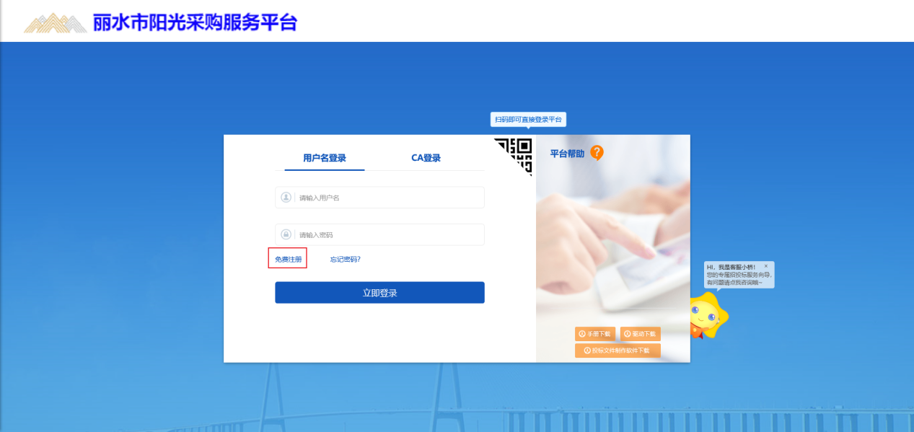

2、点击“我已阅读并同意该协议”按钮，确认注册协议，如下图：

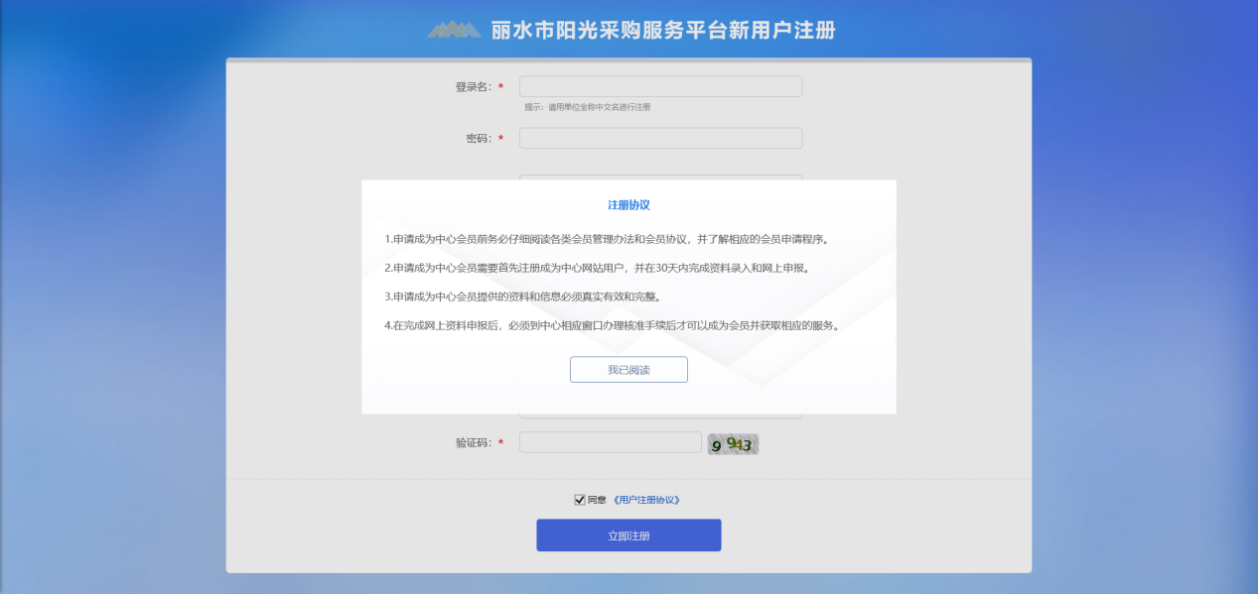

3、填写网员信息，点击“立即注册”按钮，提示注册成功。

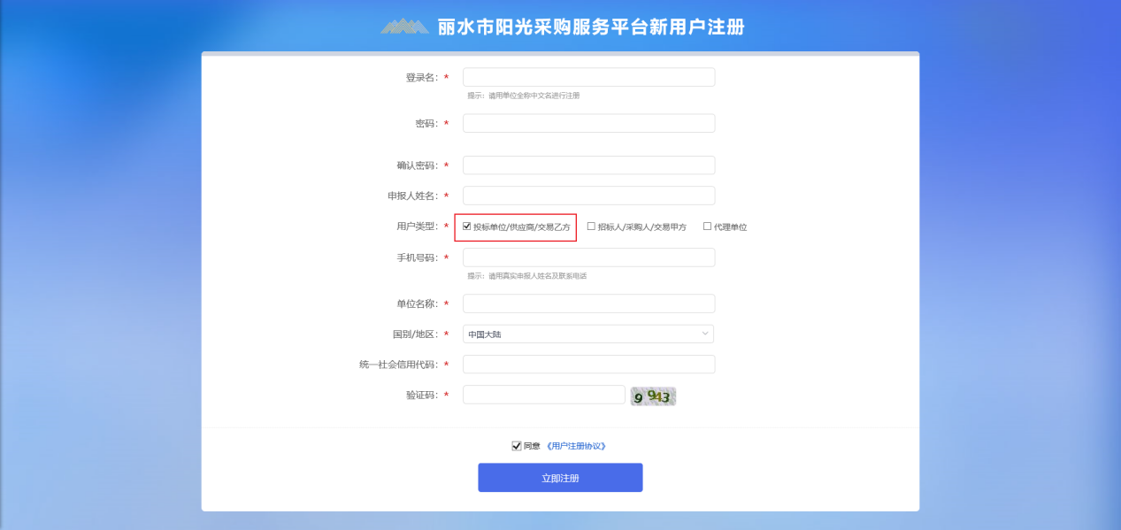

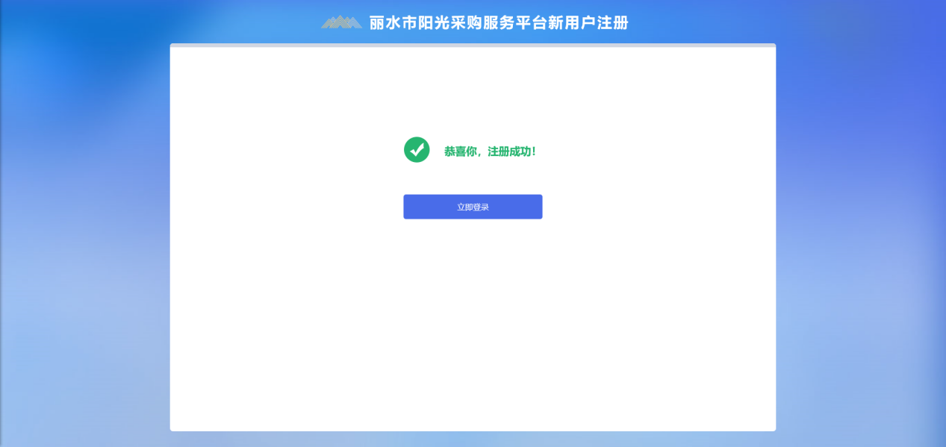

## 诚信库管理

**功能说明：**投标人登录后可以进行本单位基本信息的维护，录入、修改基本信息。

**操作步骤：**

1. 点击基本信息菜单中的“修改信息”按钮，填写信息并提交审核，对诚信库信息进行维护，如下图：
2. 其中标红信息必填，填写完成后注意提交基本信息。

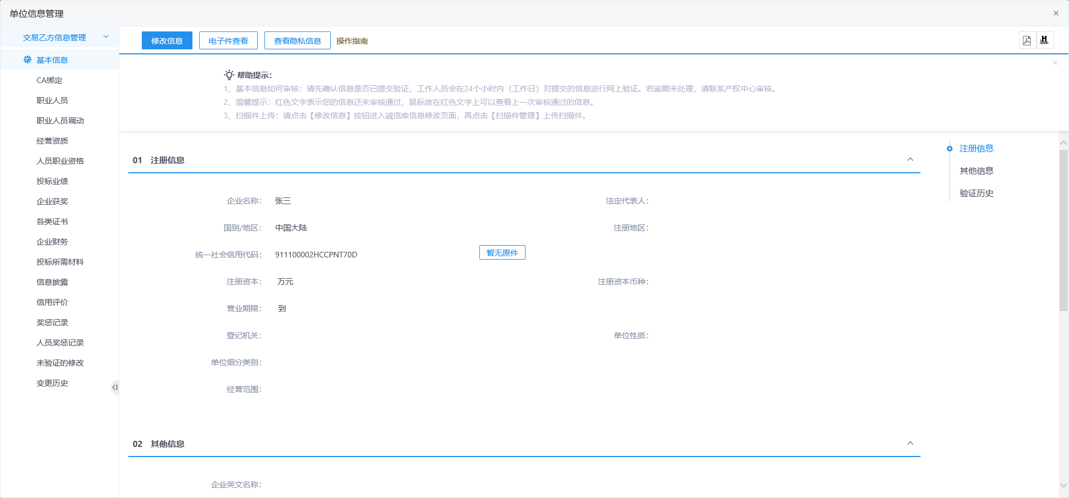

注：此处对于诚信库信息维护不加详细介绍。

# 业务管理

## 交易公告

### 查看公告详情

1、点击“发包公告”菜单，进入招标公告列表，如下图：

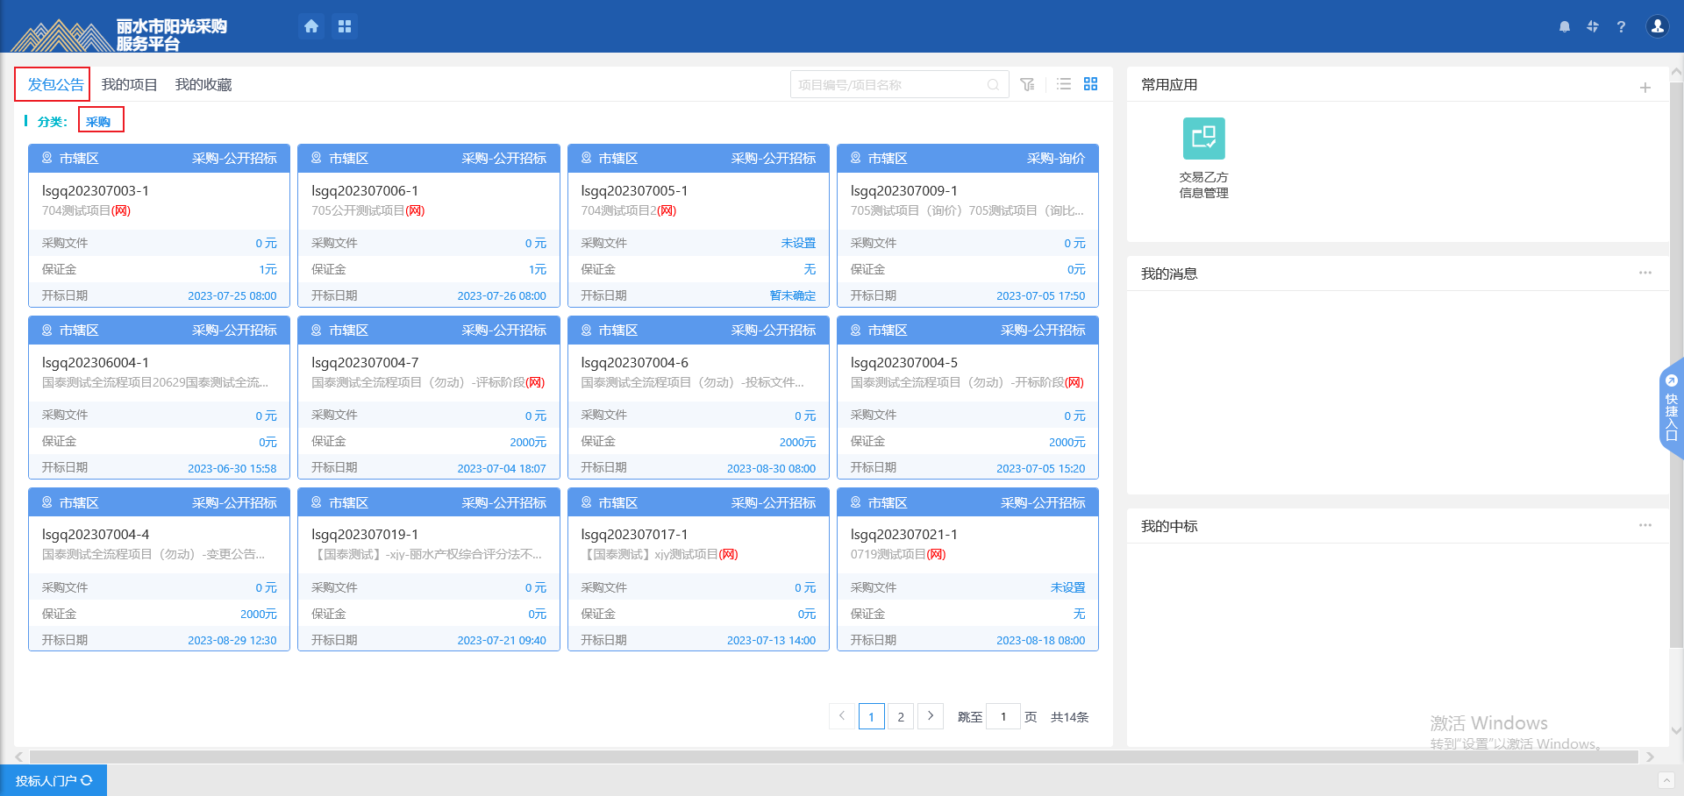

2、交易公告列表页面，鼠标放置项目上，点击“公告详情”按钮，进入公告详情页面，如下图：

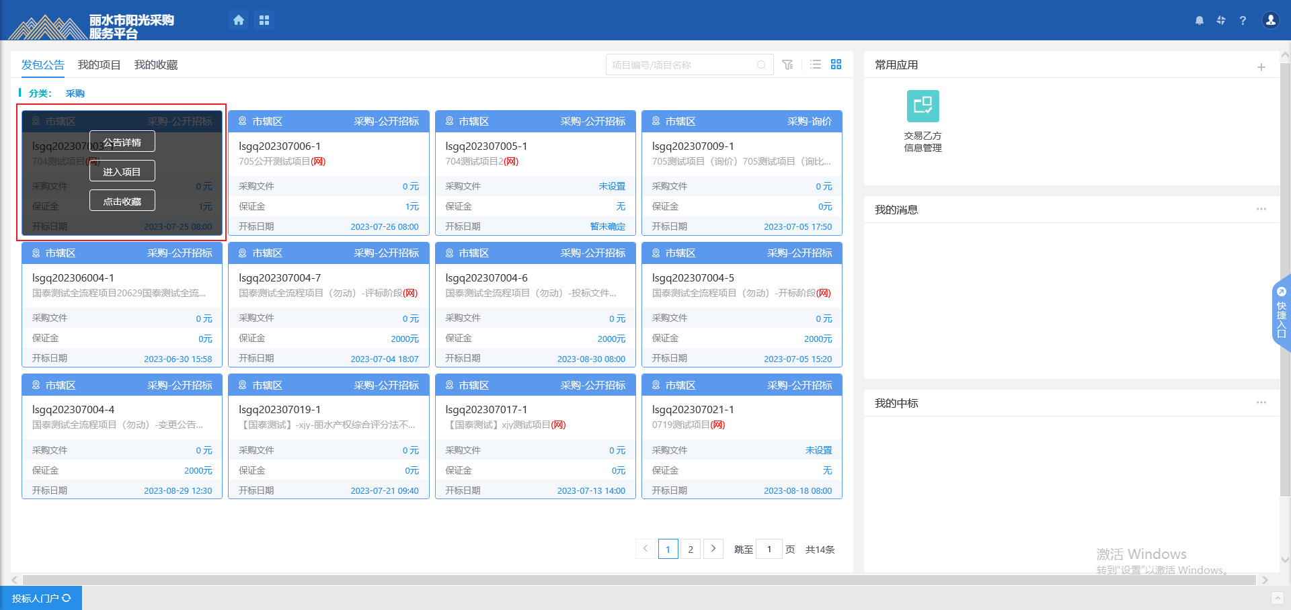

### 交易文件下载

1. 交易公告列表页面，鼠标放置项目上，点击“进入项目”按钮，进入项目详情页面，如下图：

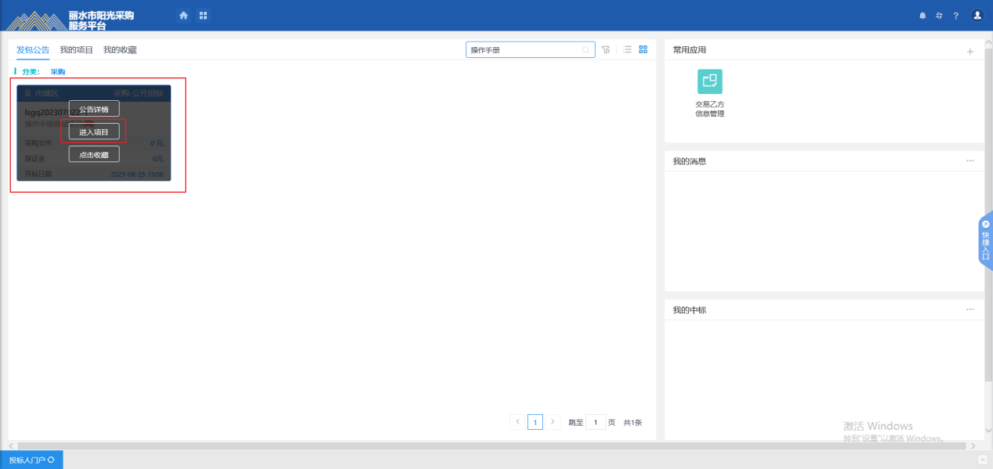

2、填写联系人/联系电话，点击“保存”按钮保存信息，如下图：

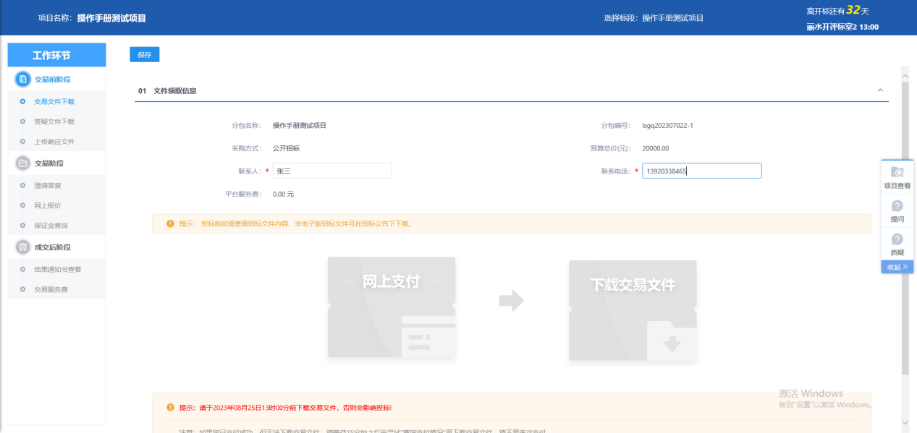

3、点击“下载交易文件”按钮下载招标文件，下载完成即报名成功。

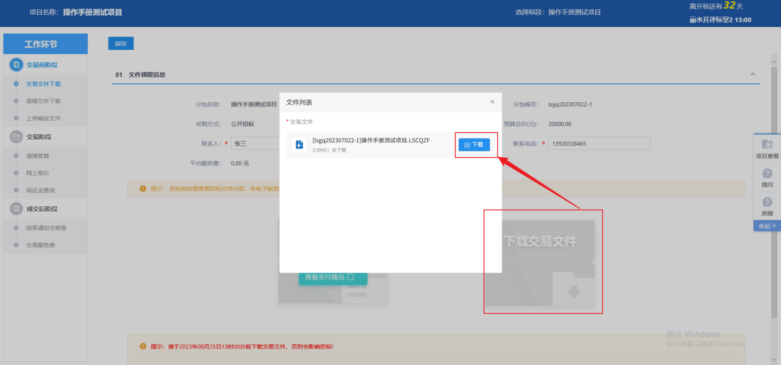

## 我的项目

### 交易文件领取

1、点击“我的项目”，找到需要领取文件的项目，鼠标放置项目上，点击“进入项目”按钮，进入项目详情页面，如下图：

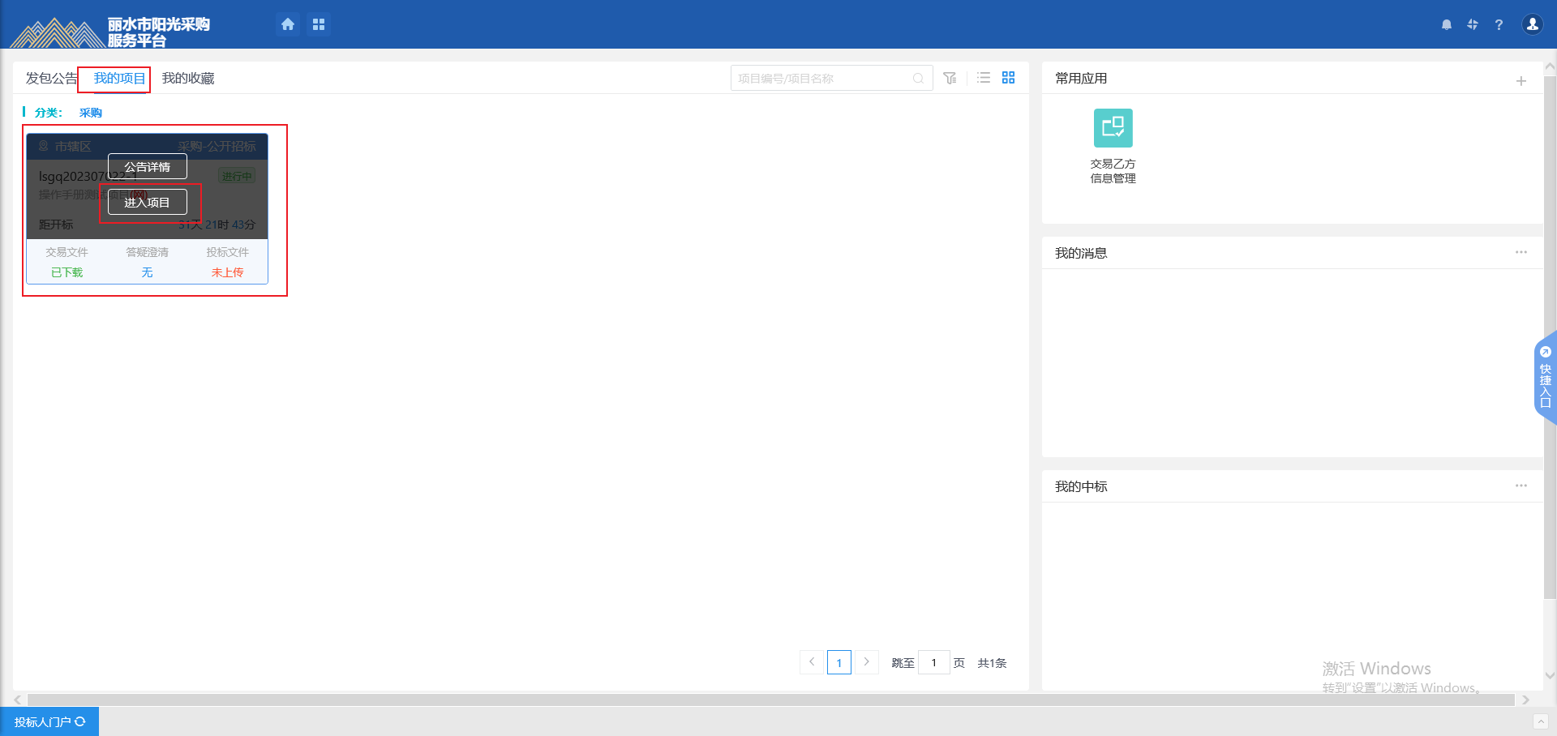

2、参照（4.1.2“交易文件下载”）进行操作即可，点击“查看下载情况”，可以查看相关情况。

### 答疑文件领取

1、点击“我的项目”，找到需要领取答疑澄清文件的项目，鼠标放置项目上，点击“进入项目”按钮，进入项目详情页面，如下图：

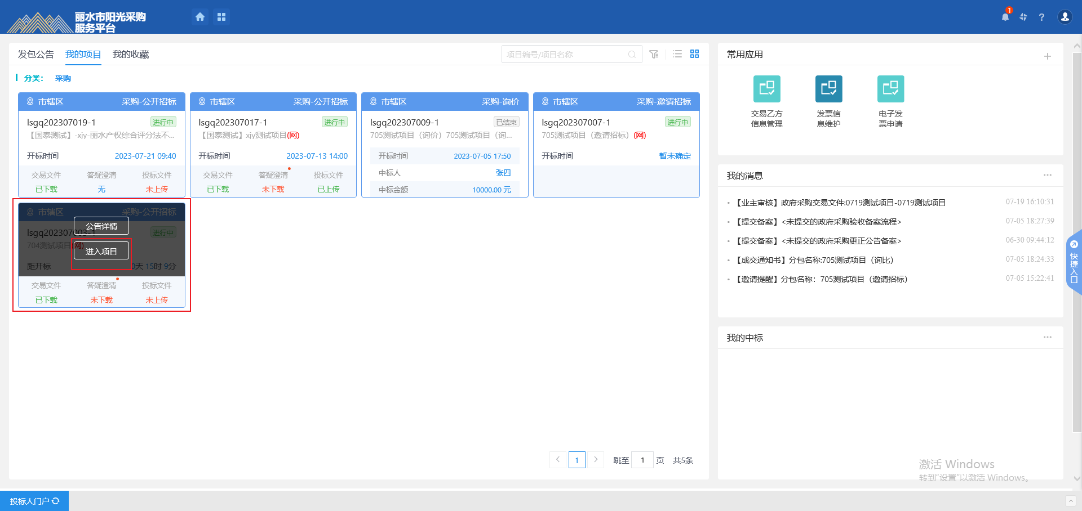2、项目流程页面，点击“答疑文件下载”菜单，进入“答疑文件下载”页面，如下图：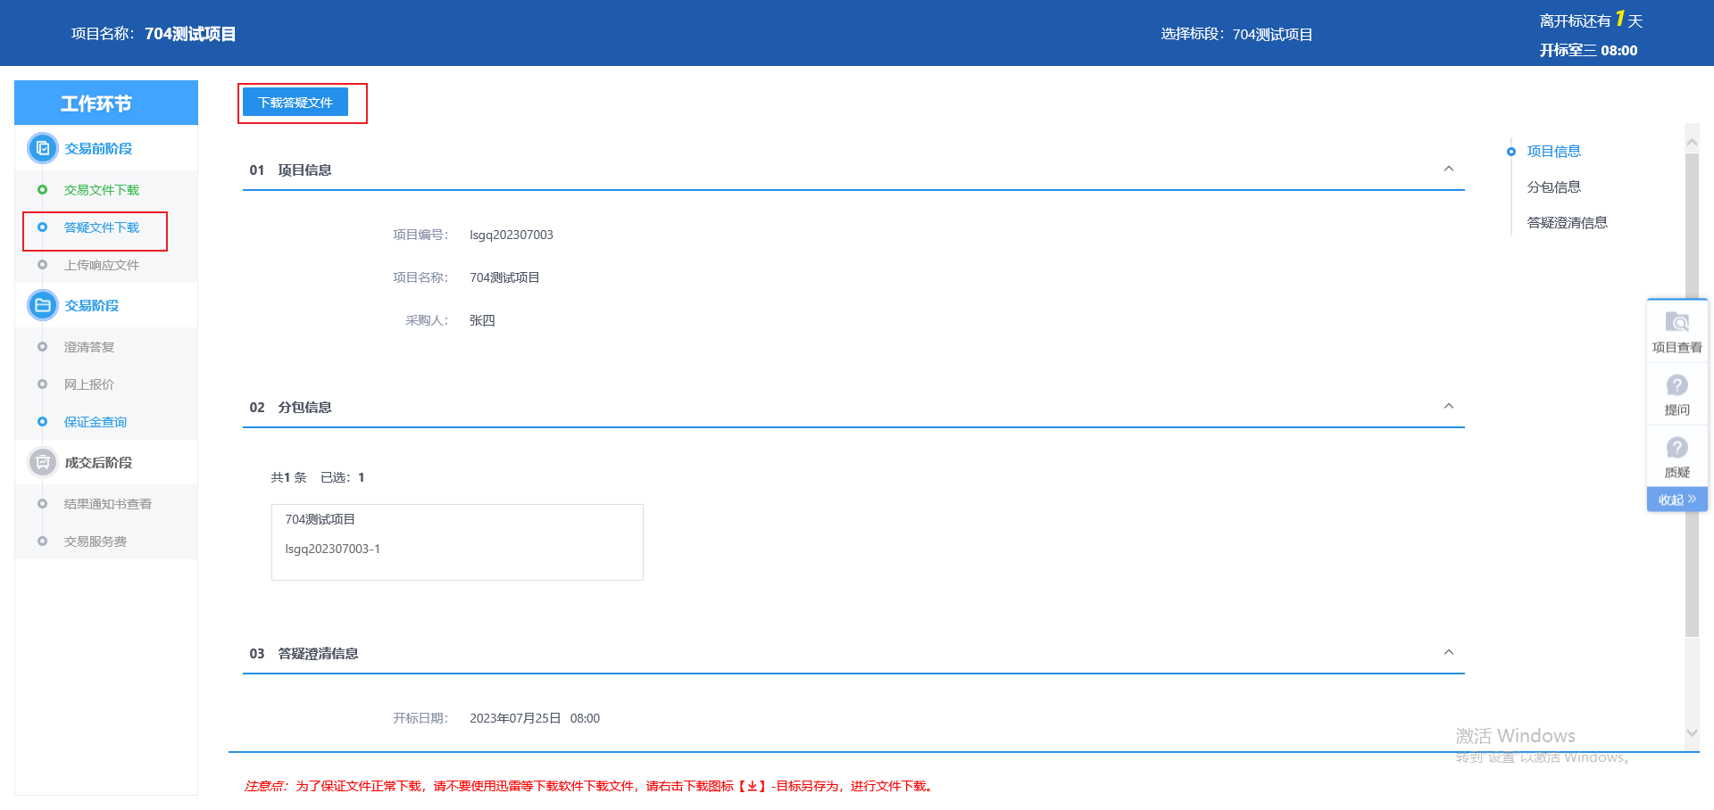

3、答疑澄清文件下载页面，点击“下载”按钮，下载答疑澄清文件。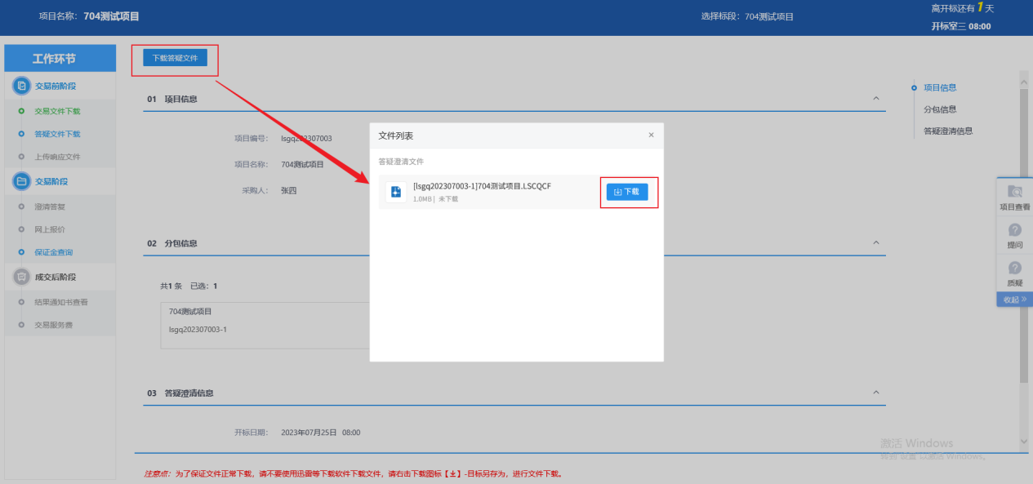

### 上传响应文件

1、点击“我的项目”，找到需要上传响应文件的项目，鼠标放置项目上，点击“进入项目”按钮，进入项目详情页面，如下图：

2、项目流程页面，点击“上传响应文件”菜单，进入“上传响应文件”页面，如下图：

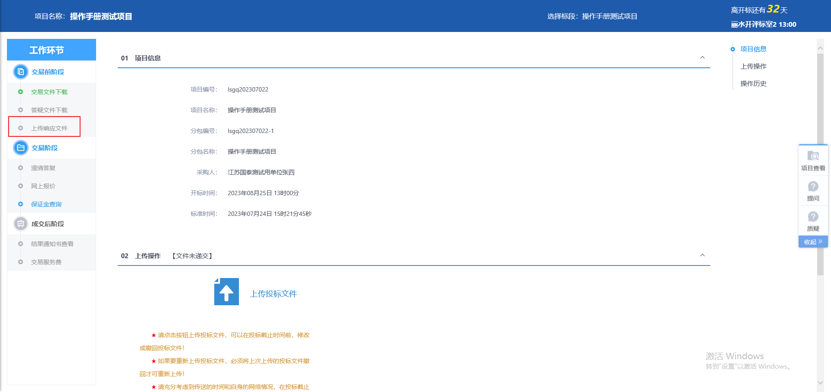

3、“上传响应文件”页面，点击“上传响应文件”按钮。如下图：

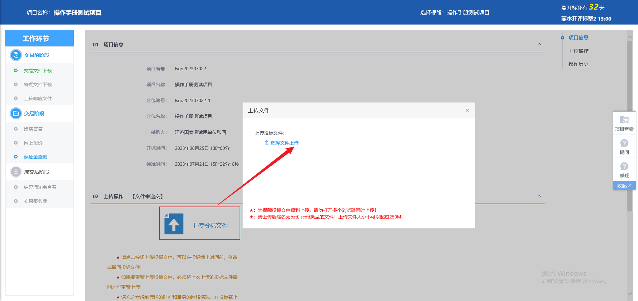

注：到了上传投标文件截止时间则无法上传。

### 开标签到解密

详见《丽水市阳光采购平台-不见面开标大厅投标人操作手册》

### 评标澄清回复

**功能说明：**回复评标澄清问题。

**操作步骤：**

1、项目流程页面，点击“评标澄清回复”菜单，进入评标澄清回复列表页面，如下图：

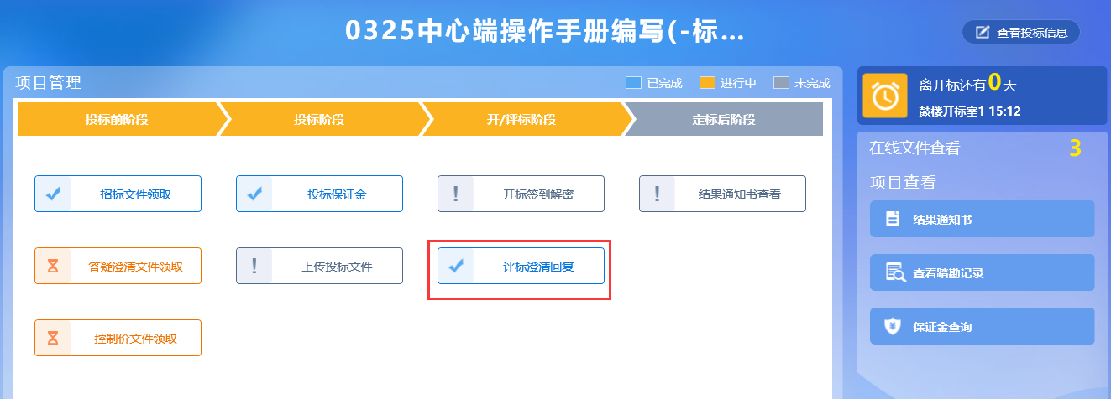

2、点击“未答复”“已答复”可以分类查看回复信息，点击“答复”按钮可以进行答复。如下图：（网招的才会走该菜单）

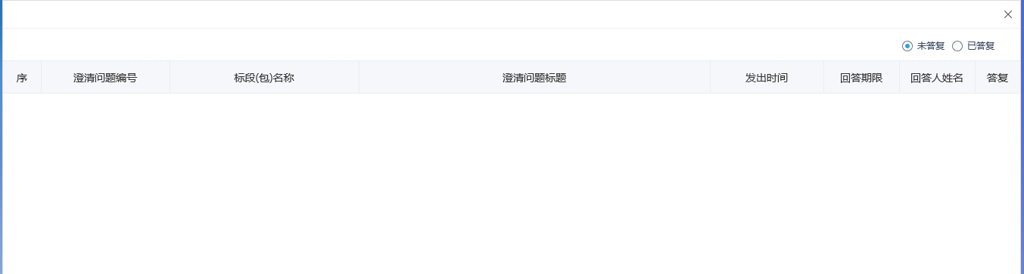

### 提问

1、项目流程页面，点击“提问”菜单，进入“查看问题”页面，如下图：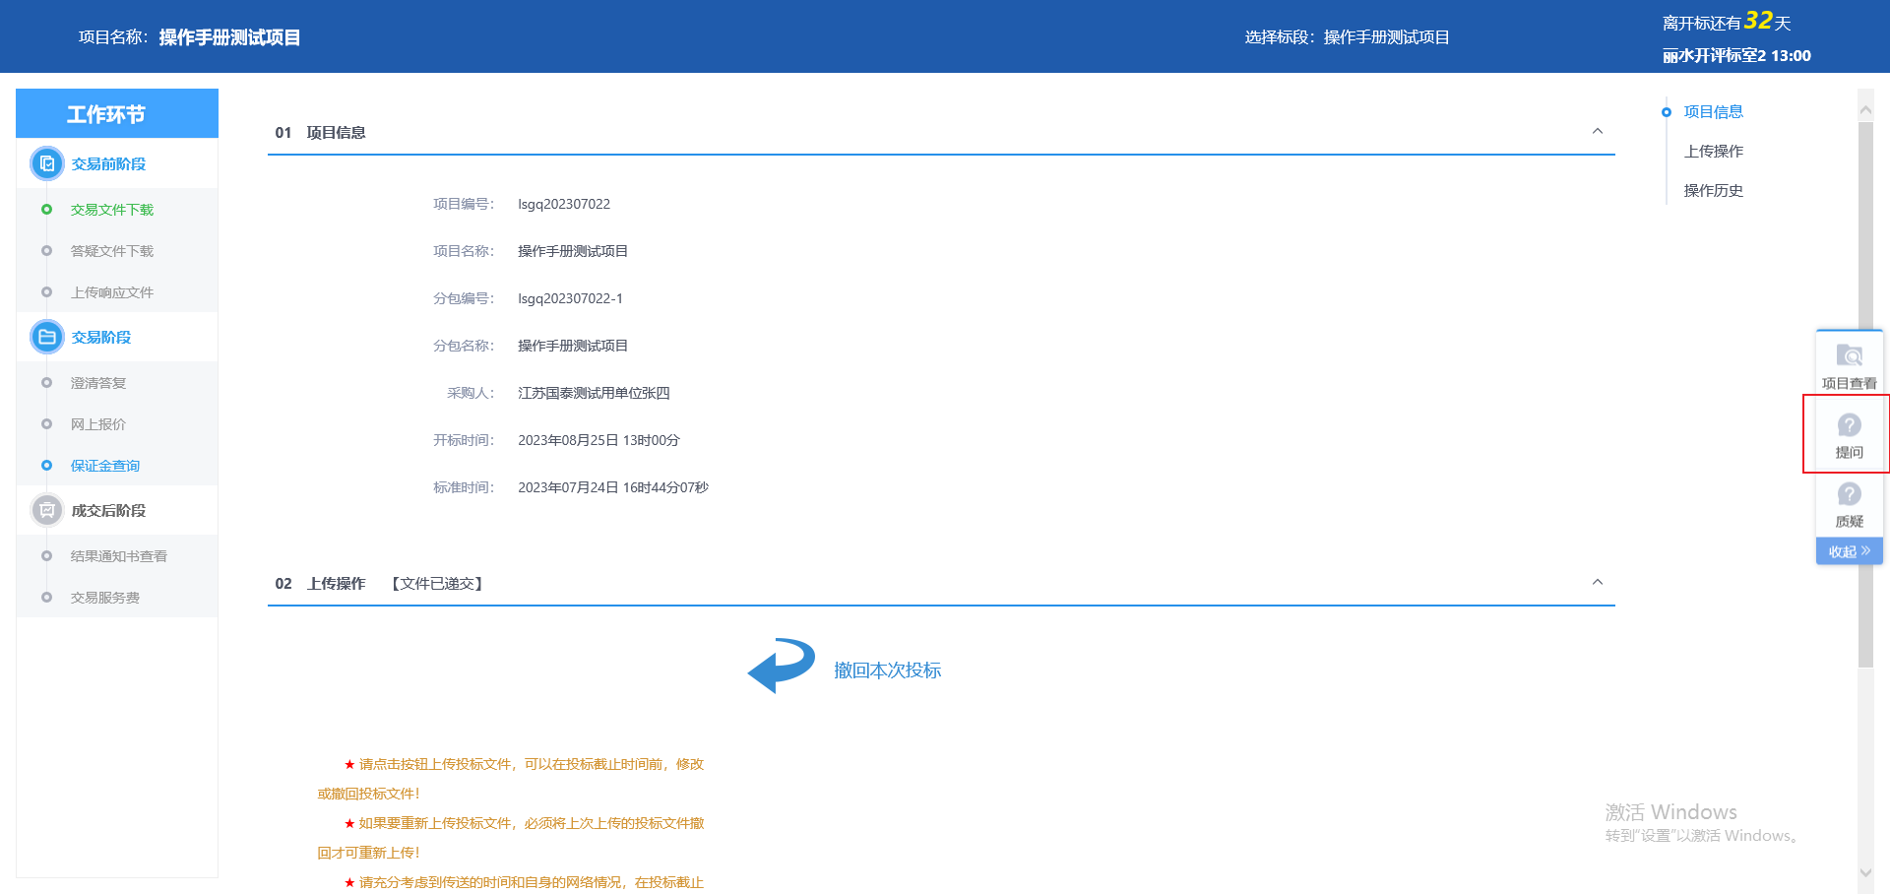

2、查看问题页面，点击“新增提问”按钮，进入挑选标段（包）页面，如下图：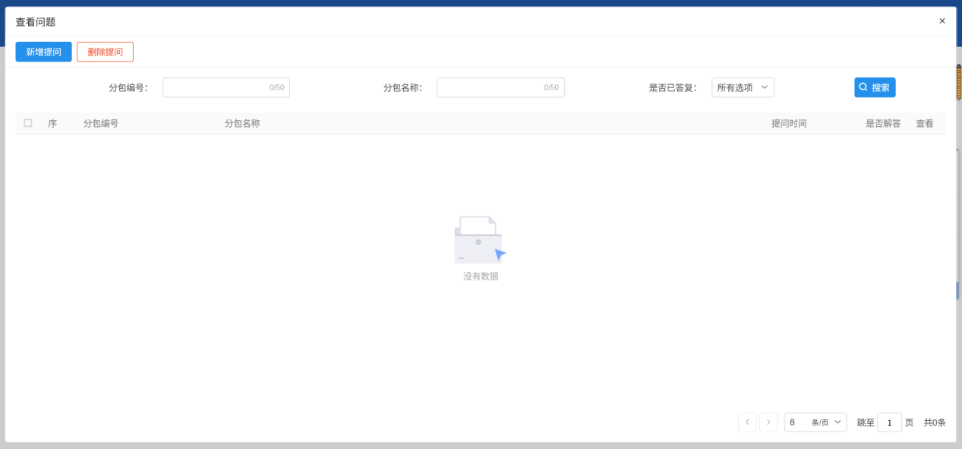

3、选择标段，点击确认选择后，进入新增提问页面。

### 质疑

1、项目流程页面，点击“质疑”菜单，进入“查看质疑”页面，如下图：

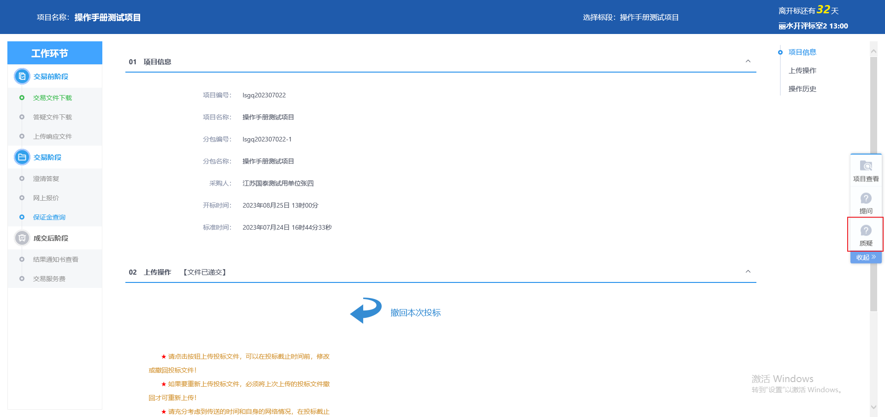

2、查看异议页面，点击“新增异议”按钮，进入新增异议页面，如下图：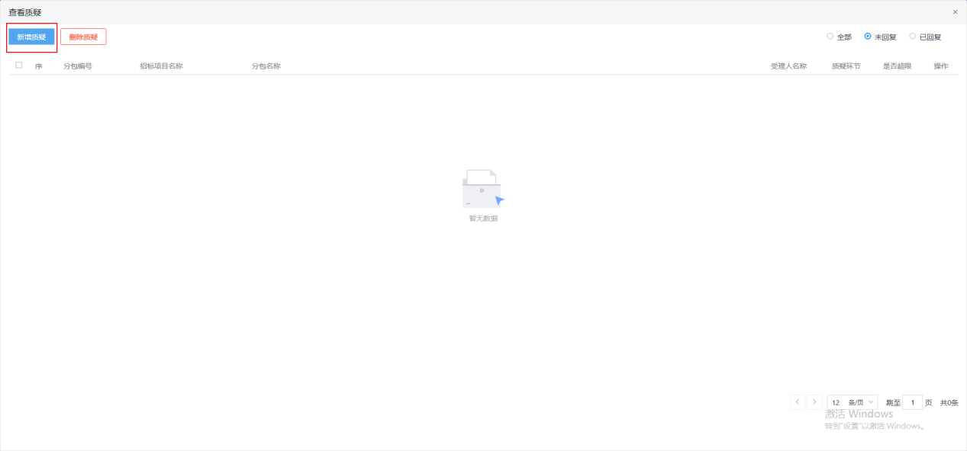

3、新增异议页面，选择异议类别，填写异议内容、依据和理由等内容，如下图：

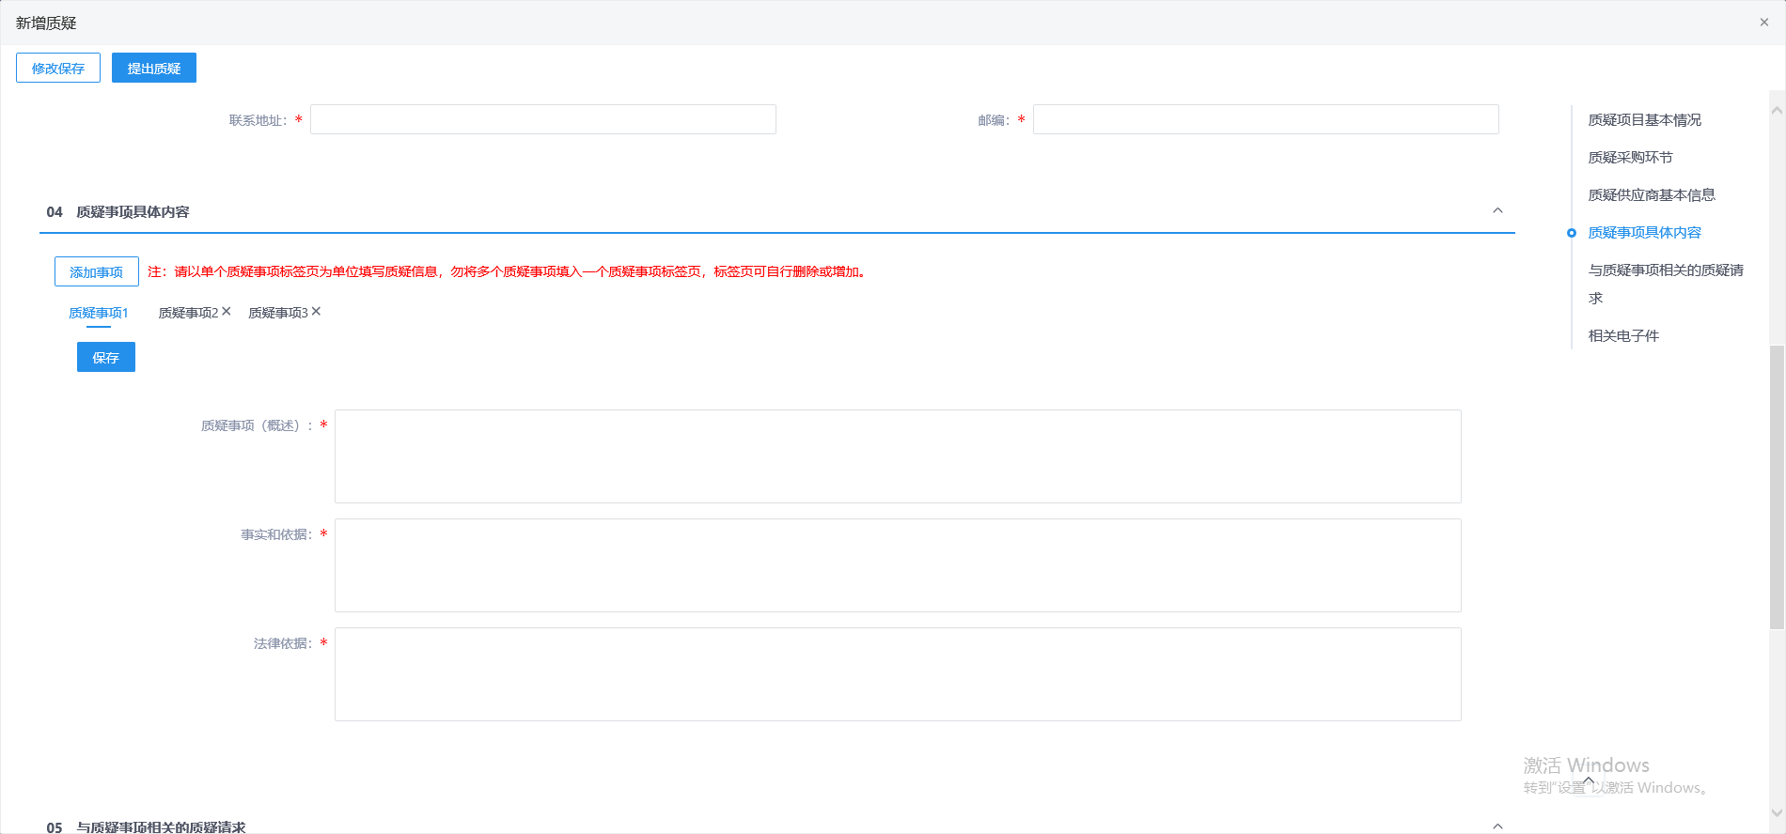

注：页面中异议类别添加时有条件如下：

* 招标文件：

①、招标文件审核通过。

②、投标截止时间为“此处获取的是开标时间”，不符合相关规定，不能对招标文件提出异议！根据《中华人民共和国招标投标法实施条例》第二十二条规定：对招标文件有异议的，应当在投标截止时间10日前提出。

③、大于10日，按天算，比如12号截止，2号是不行的，1号异议才行。

* 开标过程：开标时间已到。
* 评标结果

①、中标候选人公示审核通过。

②、中标候选人公示期为“此处获取的是中标候选人公示中设置的公示时间”，不符合相关规定，不能对评标结果提出异议！根据《中华人民共和国招标投标法实施条例》第二十二条规定：对评标结果有异议的，应当在中标候选人公示期间提出。

4、填写完信息，点击“提交信息”按钮，弹出的意见框中输入意见，点击“确认提交”按钮，提交给招标人。如下图：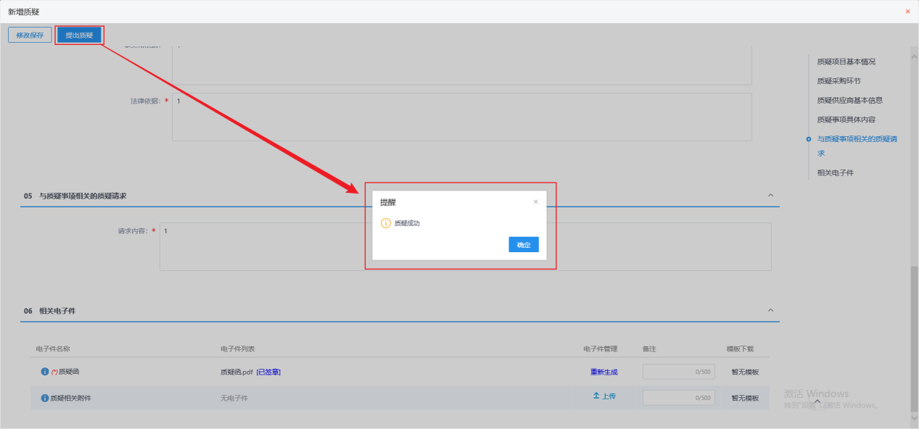

## 中标项目

### 成交通知书查看

1、点击“成交通知书查看”菜单，进入成交通知书查看页面，如下图。

